V roce 2020 se vybírají tyto poplatky:
(Poplatky se budou vybírat od 1.2.2020)

Poplatek za komunální odpad (TKO): 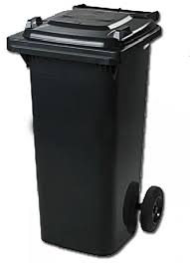

- Osoba přihlášená k trvalému pobytu v obci: 500Kč/ 1osoba

- Nemovitost, kde není hlášena osoba k trvalému pobytu: 500Kč

Poplatek může hradit společný zástupce domácnosti.

Poplatek je splatný dle OZV č. 2/2015 – do 30.6.2020.

Poplatek ze psa:

Platí majitel psa – 1. pes - 150 Kč, 2. pes – 200 Kč

Platí se za psa staršího 3 měsíců.

Majitel je povinen oznámit změnu -pořízení, úmrtí psa - na Úřadě městyse Medlov.

Poplatek je splatný dle OZV č.1/2020 – do 30.6.2020

Tyto poplatky lze uhradit na pokladně Úřadu městyse Medlov v hotovosti nebo bezhotovostním převodem na
číslo účtu: 12220641/0100 u KB Židlochovice.

Variabilní symbol – u TKO: 1340 + číslo domu
- pes : 1341 + číslo domu

